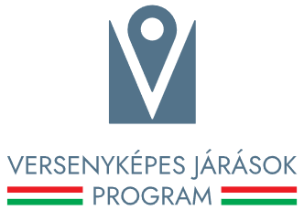

Magyarország Kormányának Versenyképes Járások Programja keretében „Járóbeteg ellátási rendszer fejlesztése a Mezőkövesdi járásban I. ütem” címen Mezőkövesd, Borsodivánka és Egerlövő települések önkormányzatai közösen, konzorciumi formában 2025. első félévében fejlesztési igényt nyújtottak be a Közigazgatási és Területfejlesztési Minisztériumhoz.

A konzorcium egészére megítélt támogatás összege bruttó 114 471 800 forint, melyből Mezőkövesd Város Önkormányzata 114 471 800 Ft támogatásban részesült.

„Járóbeteg ellátási rendszer fejlesztése a Mezőkövesdi járásban I. ütem” című projekt Magyarország Kormányának a Versenyképes Járások Program keretében biztosított vissza nem térítendő támogatásával, hazai forrásból valósul meg.
A program/fejlesztés rövid tartalma:
A fejlesztés célja a Mezőkövesdi járás lakosságát kiszolgáló járóbeteg szakellátó intézmény
orvostechnikai eszközparkjának korszerűsítése, amely közvetlenül szolgálja a járási szintű
egészségügyi közszolgáltatások minőségi és hozzáférhetőségi javítását. A Mezőkövesdi járásban összesen 24 település található, és a járóbeteg szakellátó intézmény (a Mezőkövesdi Rendelőintézet) mind a 24 település lakosságát ellátja.

A beruházás kezdete: 2025.07.01.
A beruházás várható befejezése: 2026.06.30.

A Versenyképes Járások Program kiemelt célja, hogy a járások szempontjából jelentős, több település helyzetét javító, illetve az adott járás lakosságának minél nagyobb hányadát érintő fejlesztések támogatásával ösztönözze a térségi és települési együttműködéseket, megteremtse a párbeszédet a járások települései között annak érdekében, hogy közös céljaikat minél hatékonyabban valósítsák meg.

Mezőkövesd, 2025.szeptember 08.
Sajtóközlemény
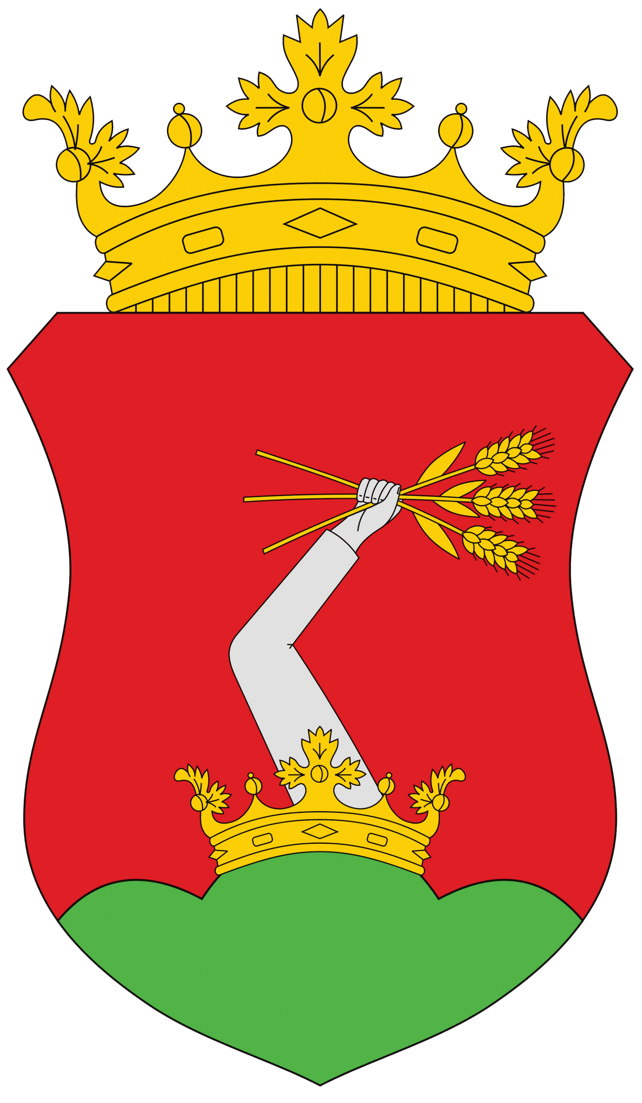
A VERSENYKÉPES JÁRÁSOK PROGRAM KERETÉBEN ELNYERT TÁMOGATÁSRÓL

